Государственное бюджетное учреждение
дополнительного образования
детский морской центр
Кронштадтского района Санкт-Петербурга
«Юный моряк»

Районный педагогический конкурс «Нравственный подвиг»
Номинация «Творческая изюминка»

Методическая разработка интерактивного занятия
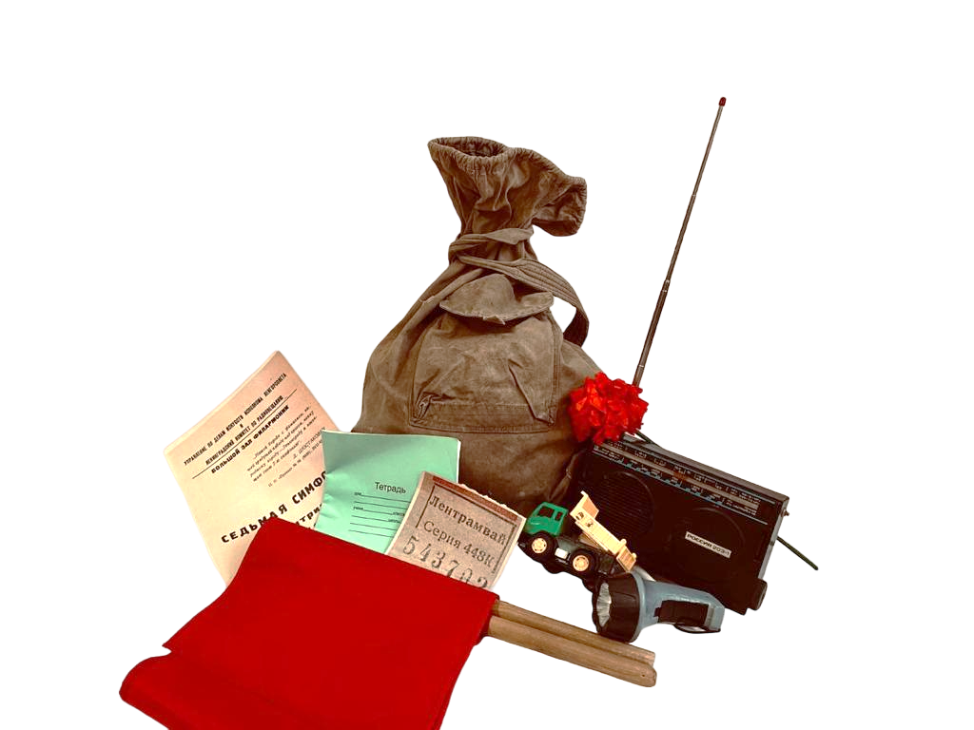
«Хранители памяти»

Автор:
Соколенко
Анна Владимировна,
педагог-организатор

Кронштадт
2023
Пояснительная записка
2023 год является важным для всех петербуржцев – ровно 80 лет назад завершилась операция «Искра», в ходе которой блокадное кольцо было разорвано и спустя год Ленинград был полностью освобожден от фашистской осады. В Санкт-Петербурге начались мероприятия, посвященные юбилейному году полного снятия блокады, которые завершатся 27 января 2024 года.
Память истории, ее защита от забвения и фальсификации и всеобъемлющее чувство гордости и благодарности тем, кто сохранял веру в жизнь в самые непростые годы Великой Отечественной войны – основа самосознания патриота своей страны. Именно это способствует формированию в детях и подростках ответственности за настоящее и будущее своей Родины.
Изучение военной истории страны является одним из приоритетных направлений патриотического воспитания детей и подростков. История нашего родного города в этом отношении особенно ценна, потому что у педагогов есть возможность полностью погрузить учащихся в атмосферу блокадных будней, что способствует более глубокому освоению предметных знаний. Исторические факты могут быть наглядно продемонстрированы и прожиты учащимися. Что, в свою очередь, способствует освоению духовного опыта и нравственных ценностей, исконно присущих ленинградцам: стойкости, трудолюбия, милосердия и готовности к самопожертвованию.
Сохранение живой исторической памяти – это главная задача, стоящая перед педагогами. Ее решение напрямую зависит от глубины предметных знаний педагога и его способности выбирать те формы передачи знаний учащимся, которые будут интересны современному ребенку.
С этой целью в детском морском центре «Юный моряк» города Кронштадта разработано интерактивное занятие «Хранители памяти», в ходе которого происходит знакомство детей с историями жизни в осажденном городе с помощью предметов, которые легко найти в обиходе современного человека. Учащиеся вспоминают известные им исторические факты и делятся ими с другими ребятами и педагогом, контролирующим корректность воспроизводимых сведений. Важно, что дети могут дополнять ответы других участников, помогать сформулировать мысль верно.
Интерактивность занятия позволяет повысить уровень вовлеченности учащихся в процесс обсуждения, развить их навыки коммуникации и расширить их познавательный интерес. Разумеется, интерактивный формат несет характерные трудности для проведения: дети не всегда обладают достаточным уровнем владения языком, умением формулировать свои мысли, облекать их в устную речь, соответственно, необходима адаптация детей к новой форме взаимодействия. Поэтому педагог здесь должен работать над созданием комфортной атмосферы, выступать в роли ведущего, направляющего ход беседы, помогать учащимся во время формулирования ответов и быть внимательным слушателем. Решение этих затруднений гарантирует достижение поставленных педагогом задач.
Идея создания такого интерактивного занятия возникла, когда для нас стало очевидным то, что уровень освоения детьми исторических материалов недостаточно высок при их подаче в традиционных форматах. Потребность в создании новой формы привела к разработке занятия, где ведущая роль рассказчика принадлежит детям. На таком занятии ребенок получает в руки предмет из современной жизни, который как будто переносит его в далекие ленинградские будни. Именно это помогает формированию устойчивых ассоциативных связей между прошлым и настоящим благодаря кинестетическим и визуальным ощущениям. Важно, что каждый учащийся не просто прикасается к рассматриваемому предмету, но и высказывает свои мысли, суждения и предположения, видит и слышит других детей. Данное интерактивное занятие не предполагает предварительной подготовки участников, занятие строится на живом диалоге, сиюминутных умозаключениях и эмоциональных переживаниях.
Интерактивное занятие «Хранители памяти» является универсальным для знакомства любой аудитории с историей блокадного Ленинграда. Примечательно, что педагог может варьировать материал, менять форму подачи каждого предмета в зависимости от возраста учащихся и их уровня знаний. Так, например, разговор о культуре блокадного Ленинграда может начинаться как с афиши Седьмой симфонии Д. Шостаковича, так и с разговора об учреждениях культуры, которые точно знакомы детям. Например, в Кронштадте таким учреждением является Драматический театр Балтийского флота. Говоря о «Цветке жизни» в более старшей и подготовленной аудитории, можно вспомнить другие памятники, посвященные подвигу блокадного Ленинграда и Кронштадта.
Актуальность данного занятия обусловлена сохранением исторической памяти о событиях блокадного Ленинграда, и, что более важно – повышением мотивации учащихся к изучению подлинной истории родного города при помощи интерактивных методов работы.
Основная идея заключается в создании особой тематической среды, где учащиеся погружаются в историю блокадного города, делятся друг с другом и педагогами собственными умозаключениями, историческими фактами, которые им известны. В завершение занятия учащиеся вместе с педагогом приходят к выводу: каждый из нас является хранителем памяти и знаний о тех непростых днях в истории блокадного Ленинграда, которые необходимо сохранять и передавать далее.
Новизна занятия состоит в направленности на актуализацию и открытие новых знаний из разных сфер жизни блокадного города: учащиеся не получают готовые знания, а приходят к ним самостоятельно в ходе диалога с другими детьми и педагогом.
Немаловажен факт использования уже знакомых детям предметов в ходе занятия, с помощью которых у учащихся прочно формируется ассоциация конкретного предмета и истории с реальными фактами из истории жизни в блокадном городе.
Цель занятия – создание условий для формирования у учащихся бережного отношения к сохранению памяти об исторических событиях блокады Ленинграда.
Задачи
- Образовательные:
— Повысить уровень знаний учащихся об истории жизни Ленинграда и Кронштадта во время блокады;
- Развивающие:
— Развивать познавательный интерес к военной истории Ленинграда и Кронштадта;
— Содействовать формированию самостоятельной познавательной деятельности в области истории родного города;
— Развивать умение формулировать свои мысли, превращать их в устную речь;
— Развивать коммуникативные навыки детей и подростков;
- Воспитательные:
— Воспитывать чувство патриотизма и уважения к исторической памяти;
— Формировать чувство гордости за героическое прошлое своей Родины.
Планируемые результаты
- Предметные:
— Учащимися получены знания об истории блокадного Ленинграда и Кронштадта.
- Метапредметные:
— Устойчивая мотивация к получению новых знаний и участию в мероприятиях патриотической направленности.
— Умение делать выводы и подтверждать их аргументами из знакомых детям достоверных источников;
— Умение выстраивать ассоциативные цепочки и логические умозаключения;
- Личностные:
— Навыки общения при работе в группах для достижения общего результата, умение слышать и слушать собеседника.
— Осознание собственной принадлежности к героическому наследию предков.
Оборудование: мультимедийный проектор, электронная презентация, вещмешок, внутри – фонарик, тетрадь, радио, театральная афиша и программа, трамвайный билет, игрушечный грузовик, флажки, цветок.
Участники: учащиеся объединений ДМЦ «Юный моряк», 15-20 человек.
Время проведения: до 40 минут.
Дата проведения: 27.01.2023г.
Ход занятия
Участники располагаются в зале (кабинете) в свободной рассадке полукругом с возможностью видеть друг друга.
Ведущий: Добрый день, дорогие ребята. Сегодня мы поговорим о героических страницах жизни ленинградцев во время фашистской блокады. Наше занятие называется «Хранители памяти». Как вы думаете, кого называют хранителем памяти?
Ответы учащихся:
— Это человек, который хранит вещи и воспоминания.
— Люди, которые работают в музеях.
— Человек, который много всего помнит.
Ведущий: Вы правы, и сегодня мы с вами узнаем, кто еще может стать хранителем памяти. Мы отправляемся в путешествие в далекий блокадный Ленинград.
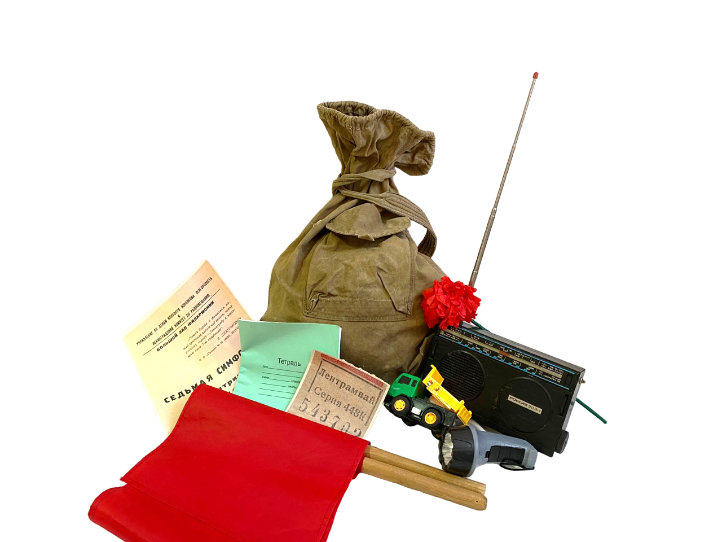
Это (снимает мешок с плеча) – вещмешок, который был у каждого солдата Великой Отечественной войны, а сейчас в нем лежат современные вещи, которые хорошо знакомы нам. И они расскажут нам о далеких героических днях Блокады Ленинграда, потому что каждая из них хранит свою историю.

Ведущий достает из мешка фонарик.
Вопрос: Для чего нужен этот предмет, какую историю он может нам рассказать? А как он может быть связан с жизнью ленинградцев?
Ответы учащихся:
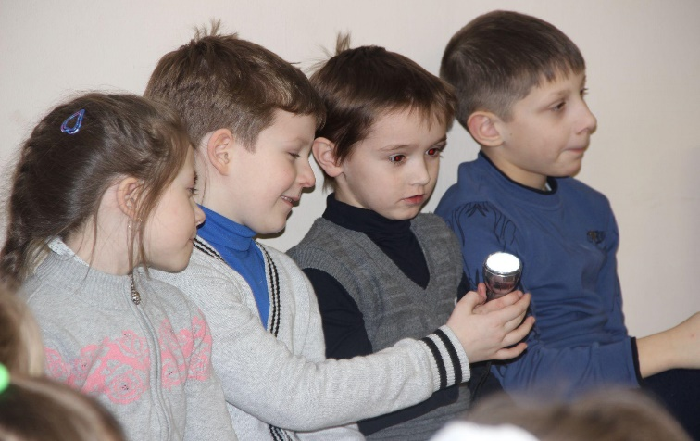
— Это фонарь, он нужен людям для освещения.
— В блокадном городе не было света.
— В домах не работало электричество, поэтому люди использовали подручные средства: свечи, фонари и керосиновые лампы.
— Когда не было света и тепла, люди разжигали печки.
Ведущий: Вы правы! В ноябре 1941 года ударили сильные морозы до 40 градусов. Замерзли водопроводные и канализационные трубы, вскоре подошло к концу топливо, перестали работать электростанции. К концу января весь город остался без воды и электричества, света. В домах зажигалось тусклое, еле уловимое пламя свечи – искра надежды и быстро ускользающего тепла.
На экране слайд блокадной комнаты с заклеенным окном, печками.
Ленинградцы стали устанавливать в комнатах железные печки — времянки, выводя трубы в окно. В них жгли стулья, шкафы, диваны. Люди надевали на себя все, что у них было, чтобы хоть как-то согреться. Было холодно, постоянно хотелось есть, но еще больше хотелось жить. Люди боролись, верили и жили!
Ведущий достает из мешка билет, показывает его детям.
Вопрос: Какой предмет перед вами? Как вы думаете, почему он попал к нам?
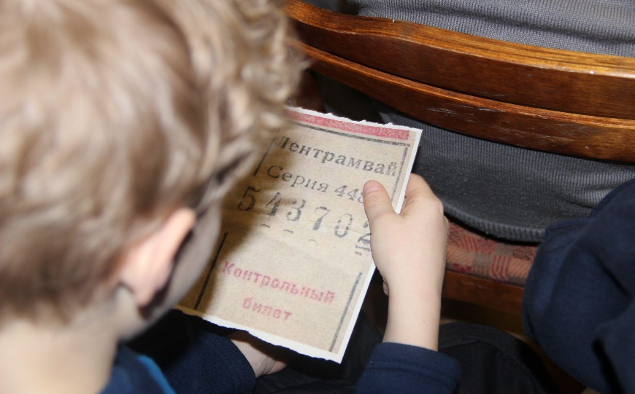
Ответы учащихся:
— Это билет на трамвай, тогда люди пользовались им, чтобы доехать до школы.
— Люди передвигались по городу на трамваях, чтобы добраться до работы и помочь фронту.
Ведущий: Совершенно верно! Единственным способом передвижения по городу были трамваи. На них осуществляли перевозку снарядов, техники, оборудования и раненных.
Но суровой зимой 1941-1942 года перестали работать электростанции и весь транспорт встал прямо на улицах города.
Спустя 4 месяца, весной 1942 года проспекты блокадного Ленинграда огласил трамвайный звон. Ленинградский трамвай снова в строю! Как сказал поэт Николай Тихонов: «В 1942 году весну в Ленинград принесли не птицы, а трамвай!»
В годы блокады Ленинграда трамвайный звон стал символом города и позывным победы.
Ведущий достает из мешка тетрадь.
Вопрос: Как школьная тетрадь связана с жизнью блокадного города?
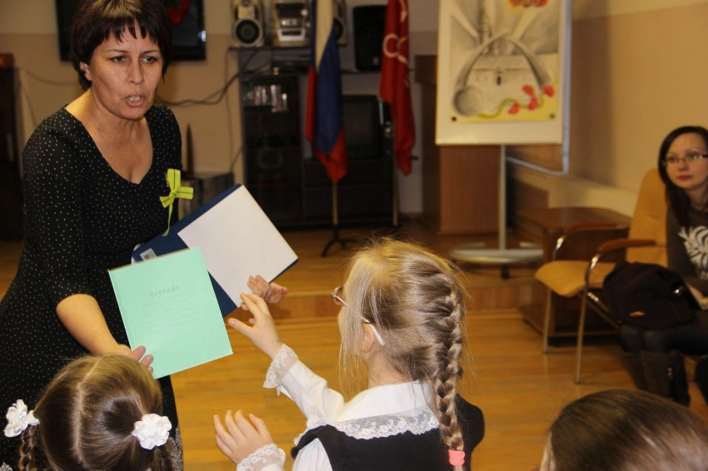
Ответы учащихся:
— Дети продолжали учиться во время войны.
— Люди записывали в тетрадях свои мысли, вели дневники, например, всем известный дневник Тани Савичевой.
— Школы и детские сады не прекращали работу во время блокады, учителя продолжали проводить уроки даже в бомбоубежищах.
Ведущий: Молодцы, вы ответили правильно! Простая школьная тетрадь хорошо знакома, как нам, так и школьникам блокадного Ленинграда. И во время блокады ребята учились. На обложке тетради записывался не только номер школы, но и номер бомбоубежища, в котором проходили занятия во время артобстрелов. Писатель Александр Фадеев писал: «Самый великий подвиг школьников Ленинграда в том, что они учились».
На экране слайд тетради ученика блокадного Ленинграда.
Ленинградские ребята учились, не боясь тяжелейших условий: бомбежек, голода и холода. В то время во многих школах говорили: «Каждая пятёрка – снайперский выстрел по врагу». Сегодня мы с вами, мысленно перелистывая тетрадь ученика блокадного Ленинграда, вспомним учителей, которые продолжали работать в школах. Пусть же навеки сохранится в истории обороны города мужественный образ Ленинградского учителя.
В 2022 году в Соляном переулке, рядом с Музеем обороны и блокады Ленинграда, по инициативе Надежды Васильевны Строгоновой, которая всю блокаду работала в школе и в детском доме, был открыт памятник «Блокадному учителю».
На экране слайд с изображением скульптурной композиции.
Ведущий достает из мешка радио и спрашивает у детей.
Вопрос: Какое значение для ленинградцев мог иметь этот предмет?
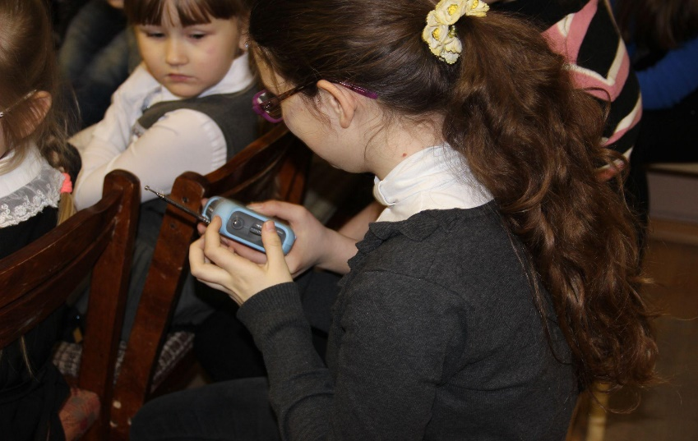
Ответы учащихся:
— Радио не переставало работать во время войны, по нему передавали предупреждения и всегда включали метроном.
— По радио передавали сводки с фронта.
— Еще по радио читали стихи и произведения о войне и о победе.
Ведущий: Вы абсолютно правы! Во время Блокады, ленинградское радио имело большую роль в жизни города. Это была нить, которая связывала замерзающие голодные квартиры в единую цепочку на протяжении всех 900 дней блокады. Трансляция концертов, выступления известных горожан, деятелей культуры вселяли в жителей города надежду и веру в победу. По окончании передач звучал метроном — его стук называли живым биением сердца Ленинграда: быстрый ритм означал воздушную тревогу, медленный ритм — отбой. Даже в суровые дни Блокады Ленинграда радиоэфир не прекращался. Голоса блокадного радио давали силы ленинградцам. Обессиленные и голодные, люди шли по городу на звук голосов дикторов, от репродуктора к репродуктору — радиоточки находились на каждом перекрестке. Люди знали – город жив.
Ведущий достает из мешка афишу.
Вопрос: Как вы думаете, что связывает театральную афишу и жизнь в блокадном городе?
Ответы учащихся:
— Это театральная программка военных лет.
— Во время войны работали театры, музеи, кинозалы и зоопарки.
Ведущий: Именно так! Несмотря на голод и холод в блокадном городе работали театры и несколько кинотеатров. Дмитрий Шостакович сочинял свою бессмертную «7 Симфонию». В августе 1942 года она была исполнена в Большом зале Филармонии, а на программке было напечатано посвящение: «Нашей борьбе с фашизмом, нашей грядущей победе над врагом, моему родному Ленинграду я посвящаю свою седьмую симфонии. Дмитрий Шостакович». (Звучит отрывок из Симфонии №7 Д.Шостаковича) Дата ленинградской премьеры Седьмой симфонии – 9 августа 1942 года – была выбрана неспроста. Именно на эту дату уверенный в скором взятии города Гитлер назначил бал в гостинице «Астория», которая находилась прямо напротив немецкого посольства.
Артисты театра оперы и балета и другие творческие коллективы на разных площадках города давали различные концерты. Несмотря на холод и голод, душа города была жива. Люди верили в победу и ждали освобождения, которое с каждым днем становилось все ближе и ближе.
Вопрос: А как вы думаете, чем занимались артисты кронштадтского театра в дни блокады?
Ответы учащихся:
— В годы войны большинство театральных коллективов давало концерты в госпиталях и в военных частях.
Ведущий: Совершенно верно! Кронштадтский Театра Краснознамённого Балтийского флота работал всю блокаду, выезжая с концертными программами на фронт, на военные корабли, к защитникам ледовой Дороги жизни, на острова Финского залива. В первые месяцы войны о стационарных спектаклях артисты даже не думали. Труппа была поделена на выездные концертные бригады. Актеры играли для летчиков на аэродроме, для раненых в госпиталях. Прошли все тяготы военного времени, порой с оружием в руках защищая родную землю. Многие артисты получили медаль «За оборону Ленинграда» за то, что помогали людям не потерять веру в победу.
Ведущий достает из мешка грузовичок.
Вопрос: Какую историю может хранить в себе детский грузовик?
Ответы учащихся:
— На грузовиках по Дороге жизни привозили провизию.
— Из блокадного Ленинграда на Большую землю шла автомобильная дорога.
— По Дороге жизни отправляли боеприпасы на линию фронта.
— Из Ленинграда по Ладожскому озеру эвакуировали людей.
Ведущий: Вы правы! Единственным спасением для Ленинграда стала Дорога жизни, проходящая по Ладожскому озеру. По ней доставляли продукты питания в блокадный город, а из города эвакуировали людей. Благодаря таким грузовикам Ленинград выстоял и победил!
22 ноября 1941 года вечером на лед выехали первые полуторки. Водители ехали на малой скорости и с распахнутыми дверями машин на случай неожиданного провала под лед. В целях светомаскировки предписывалось гасить фары. Единственными ориентирами на трассе были редкие вешки и телефонный провод, протянутый связистами, но ночью метки были практически незаметны. Работа ледовой автомобильной трассы продолжалась вплоть до конца апреля 1942 года.
В Кронштадте тоже проходила Дорога жизни – Малая, которая шла по маршруту Горская - Кронштадт - Ораниенбаум, по которой в Кронштадт поступало продовольствие, а на Большую землю эвакуировались люди, осуществлялось снабжение фронта боеприпасами.
Ведущий достает из мешка флажок.
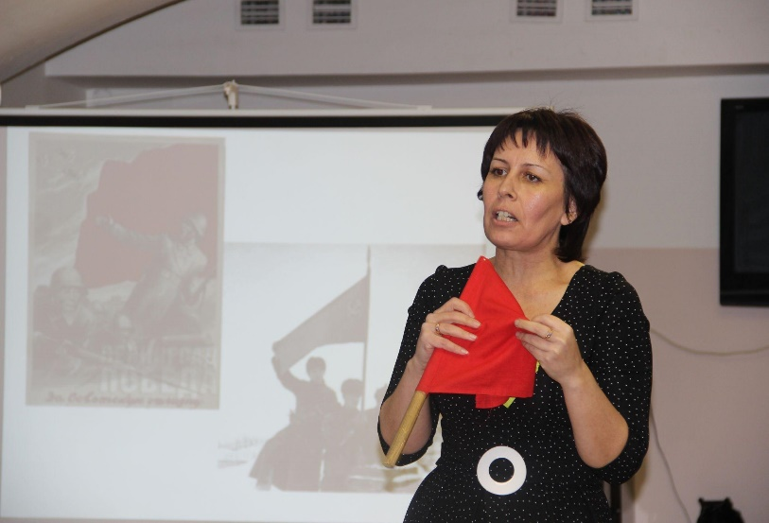
Вопрос: Как вы думаете, какую историю может нести в себе красный флажок? Как он связан с Дорогой жизни, блокадным Ленинградом?
Ответы учащихся:
— Моряки передавали донесения с одного корабля на другой флажным семафором.
— Флажок напоминает красное знамя СССР, в бой с которым шли в бой советские солдаты.
— Флажками показывали путь машинам.

Ведущий: Важными людьми на Дороге жизни были регулировщики, которые красными флажками показывали безопасный путь по Ладожскому озеру. Дорогу жизни обслуживали 350 регулировщиков, в основном – девушек. Если во время обстрела падал снаряд, регулировщицы сразу устремлялись туда, ограждали опасное место и указывали путь.
После 900 дней и ночей осады, 27 января 44-го над всеми освобожденными деревнями, поселками и городами развевались сотни красных флагов - символов снятия блокады Ленинграда.
Советские солдаты устанавливали на крышах города советские флаги. Это были даже и не флаги, а куски красной ткани, которые бойцы носили при себе. Красная ткань стала символ снятия блокады Ленинграда.
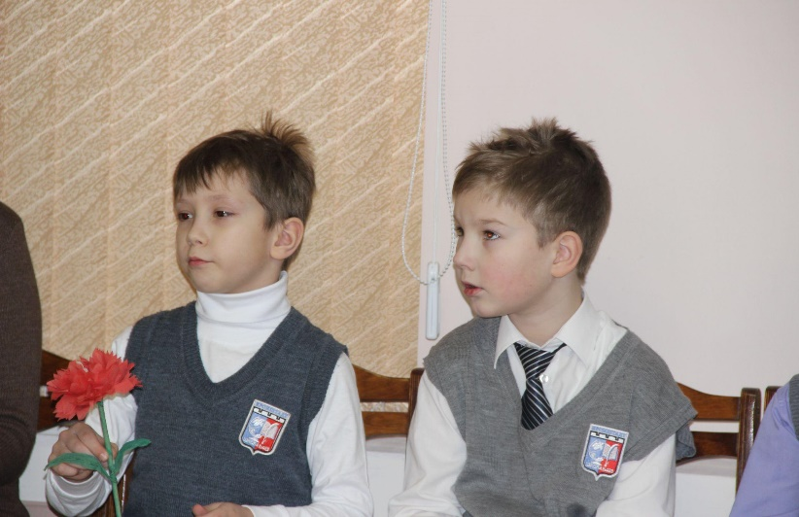
Ведущий достает из мешка цветок.
Вопрос: Как цветок сохраняет память о непростых блокадных годах? Что нам может рассказать простой цветок?
Ответы учащихся:
— Мы возлагаем цветы к памятным местам в знак памяти и уважения подвига советского народа.
— Есть памятник Цветок жизни, который посвящен детям блокадного Ленинграде.
Ведущий: Смотря на красную гвоздику, я вспоминаю самый большой каменный цветок – «Цветок жизни».
На экране слайд «Цветка жизни»
Это памятник детям блокадного Ленинграда, который установлен на Дороге жизни, всем тем, кто пережил и не пережил блокаду, тем, кто стоял у станка, гасил бомбы на крышах, помогал в госпиталях и на огородах, работая наравне со взрослыми. С лепестка улыбается лицо мальчугана, а на других лепестках каменного цветка – слова: «Пусть всегда будет солнце». Им так не хватало тепла, мальчишкам и девчонкам в холодном осажденном городе.
Каждый год уже по сложившийся традиции учащиеся ДМЦ «Юный моряк» возлагают к памятникам и мемориалам Великой Отечественной войны цветы в знак вечной памяти и преклонения перед подвигом непокоренного города!
Ведущий: Наше путешествие подходит к концу. Все вместе мы рассказали 8 неповторимых историй ленинградской блокады, которые сохранили для нас простые предметы. Мы даже не задумываемся – как много вокруг нас вещей, которые могли бы рассказать нам сотни и тысячи героических историй. И мы уверена, что вы не забудете эти простые истории героического подвига великого народа.
Воля к жизни ленинградцев, вера в победу, любовь к Родине и своему городу стали примером стойкости и мужества, которому до сих пор удивляются во всем мире. Мы гордимся, что живем в городе – Герое, и помним – какой ценой завоевано счастье.
Мы должны помнить историю героических дней, прожитых в осажденном Ленинграде. Каждый из нас является хранителем памяти – мы должны помнить и оберегать это наследие, чтобы подвиг ленинградцев не остался забытым.

Интернет-ресурсы:
— https://blokadamus.ru/ (Государственный мемориальный музей обороны и блокады Ленинграда)
— https://visitkronshtadt.ru/sobytiya-goroda/news_post/vystavka-malaya-doroga-zhizni-shlacherez-kronshtadt (Музей Истории Кронштадта)
— https://dtbf.ru/mediateka/fotoarhiv/velikaya-otechestvennaya-vojna-i-teatr-baltijskogo-flota/ (Драматический театр Балтийского флота)
Литература:
— Кронштадт. Война. Блокада под общ.ред. В.Л.Сурикова. СПб, 2005.
— Победа Ленинграда: из блокады – к весне 45-го под ред. В.Е.Левтова. СПб, 2009.
— Н.Ходза Дорога жизни. Детгиз, 2013.
— Е.Тончу Ленинградские мадонны. Тончу, 2010.

